Kuopion kansalaisopisto
Kotitalous, lapset kokkaa
Laura Kinnunen, laura.a.kinnunen@kuopio.fi

Tervetuloa aloittamaan lasten kokkikerho 2025 kevät !
Ensimmäisellä tunnilla tutustumme rauhassa opetuskeittiöön, sen toimintatapoihin ja tuleviin kokkaus tovereihin.

Harjoittelemme tulevaa lukukautta varten aluksi perus asioita.
Työpisteen puhdistus ja pöydän puhdistus
Astioiden käsinpesuja
Astioidenkonepesu
Astiat ja astioiden takaisin vienti
Mittojen läpikäynti, tl, rkl, dl, l


Valmistamme tutustumisen jälkeen välipalan

Täytetty uunileipä
&
Kaura-marja smoothie
Täytetty uunileipä

Ainekset

Leipä Tomaattikastike ohje
Ketsuppi, tomaattikastike tai oma kastike Tomaattisose 1 dl
tomaatti Tomaattipyre 1 rkl
juustoraaste Oregano 1 tl
tonnikala, kinkku, kalkkuna, härkis, herkkusieni, kana Valkosipulijauhe 1tl
ananaspala tai ananasmurska
oregano

Työvaiheet
- Ota leikkuulauta ja pieni terävä veitsi.
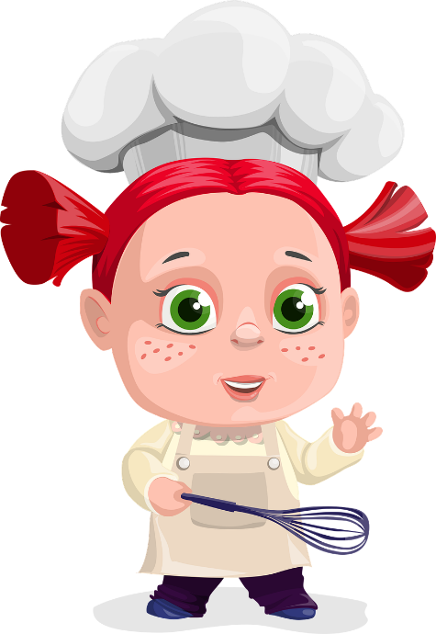
- Leikkaa haluamasi raaka-aineet pienemmäksi.
- Raasta juusto tarvittaessa raastinraudalla.
- Ota leivinpaperi ja laita se uuninpellin päälle, laita uuni päälle 200 asteelle.
- Laita leivän päälle tomaattikastike / ketsuppi.
- Täytä haluamallasi täytteillä.
- Lisää juustoraaste ja ripottele päälle oreganoa.
- Paista uunissa kunnes juusto on sulanut, noin 10-15 min ajan.

Kaura-marja smoothie


Ainekset

5 dl pakastemarja ( katso että marjat ovat kotimaisia )
1 kpl banaani
5 dl jogurtti tai vegaaninen valmiste kaura / soija -jogurtti
1 dl kaurahiutale
1 rkl hunaja

Työvaiheet

- Ota iso kulho ja sauvasekoitin.
- Mittaa kulhoon kaikki raaka-aineet.
- Sekoita varovasti sauvasekoittimella sekaisin.
- Kaada laseihin ja nauti.

Vinkki viikonlopuksi kotiin, valmista smoothieta tai uunileipiä ja tarjoile perheellesi välipalaksi

